REPUBLIQUE ISLAMIQUE DE MAURITANIE
Honneur- Fraternité- Justice
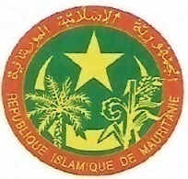

MINISTERE DE L’ENERGIE ET DU PETROLE

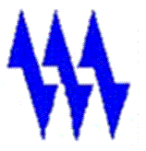

SOCIETE MAURITANIENNE D’ELECTRICITE SOMELEC (GROUPE SOMELEC)

CELLULES CHARGEE DES MARCHES DU GROUPE SOMELEC
COMMISSION DES MARCHES D’INVESTISSEMENT (CMI)

AVIS DE REPORT RELATIF AU DAO N° 12-CMI-2024

Pour les travaux de réalisation d’une ligne 33 kV Nouakchott- Idini dédiée au système de pompage d’eau potable
,

Il est porté à la connaissance des candidats intéressés par ce dossier d’appel d’offre que la date limite de réception des offres initialement prévue le Mercredi 27 Novembre 2024 est reportée au Vendredi 06 Décembre 2024 à 10H00 Heures locale.

Directeur Général de la SOMELEC Société mère

Dr Sidi Salem MOHAMED EL ABD

